Fazer procedure:

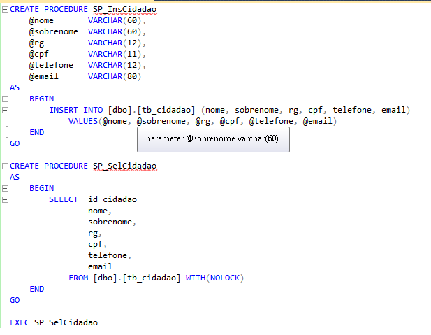

Adicionar ao repository

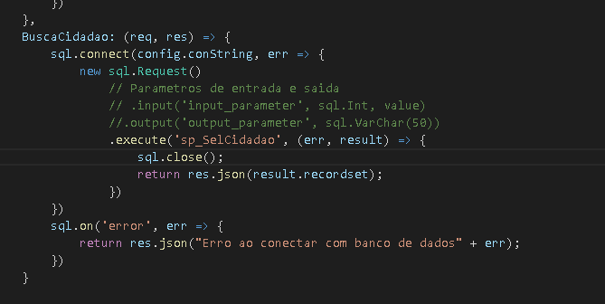

Adicionar rota no controller e correr para o abraço

